第二十七届中国国际高新技术成果交易会
奖项评选活动细则

为推动科技企业自主创新，激发人才和科研团队潜能，鼓励高交 会参展单位展示科技创新实力，第二十七届中国国际高新技术成果交 易会（简称“高交会”）拟组织奖项评选活动。具体方案如下：
一、活动名称
第二十七届中国国际高新技术成果交易会奖项评选
二、奖项设置
本届高交会评选活动将设定多个专业奖项，分别是：
（一）优秀组织奖
（二）优秀科研成果创新奖
（三）优秀展示奖
（四）优秀科技创新企业奖
（五）优秀合作商贡献奖
三、奖项细则
（一）评选组织
奖项评选工作由中国国际高新技术成果交易会组委会办公室（简 称 “组委办”）组织。
（二）评选范围
第二十七届高交会参展企业、高交会合作伙伴。
（三）评选要求
1、每家参评企业可同时报名参与多个奖项的评选活动。参与评 选的企业必须提交申报材料，否则不予评选。
2、参评产品不得存在任何知识产权纠纷或争议。主办方将与知 识产权保护机构密切合作，如有经权威认定的侵权或涉嫌侵权情况发 生，将及时召回相关产品所获的奖项。
（四）评选办法
中国高交会组委会集中举行评审会议，根据申报材料内容进行评定，并按最终结果确定获奖名单。
（五）奖项设计
1、优秀组织奖
（1）参评范围 面向高交会所有组团单位，如省市区、代理机构、相关合作协会等。
（2）评奖形式
采用企业申报、组委会综合评定的方式。
（3）颁奖形式
现场活动区颁发。
（4）颁奖时间
11月14-15日（以现场实际时间为准）。
2、优秀科研成果创新奖
（1）参评范围
面向高交会所有组团参展的高校及科研院所。所有展品以台/套/件为单位报送；展品需在展位现场有实物展品或模型展示，且展品自主创新比例不低于50%。
（2）评奖形式
采用企业申报、组委会综合评定的方式。
（3）颁奖形式
现场活动区颁发/邮寄/指定位置领取。
（4）颁奖时间
11月14-15日（以现场实际时间为准）。
3、优秀展示奖
（1）参评范围
面向高交会所有36平方米以上特装展台的参展企业、团体。且展位现场具有实物产品展示。
（2）评奖形式
采用企业申报、组委会综合评定的方式。
（3）颁奖形式
获奖单位统一至展商报到处领取。
（4）颁奖时间
11月14-15日（以现场实际时间为准）。
4、优秀科技创新企业奖
（1）参评范围
面向高交会所有参展企业，参评企业获得国家级或省（部）级科技奖励的；或具有两项以上第三方认证的自主核心技术和专利。
（2）评奖形式
采用企业申报、组委会综合评定的方式。
（3）颁奖形式
获奖单位统一至展商报到处领取。
（4）颁奖时间
11月14-15日（以现场实际时间为准）。
5、优秀合作商贡献奖
（1）参评范围
面向高交会所有第三方合作机构，如搭建商、赞助商、展馆、商 旅、主场、物流等。
（2）评奖形式
采用企业申报、组委会综合评定的方式。
（3）颁奖形式
11月14-15日（以现场实际时间为准）。
（六）参评方式及缴费说明
1、奖项的参评费用为500元/奖项（注：每一单位获1奖项仅发放1个奖牌或奖杯）。
2、申报单位须在北京时间2025年10月17日23:59前在高交会官网www.chtf.com“奖项评选活动”版块进行在线申报，或扫描下方对应二维码进行申报。
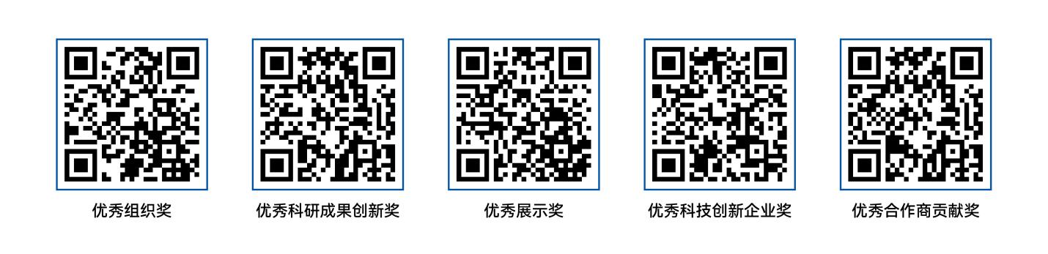

申报步骤如下：

（1）扫描对应奖项二维码，在线填写《申报基本信息》。
（2）下载《评选活动申报书》模板并填写。
（3）上传申报类别的签字/盖章扫描PDF版申报书、相关主要附件材料压缩文件。
（4）点击提交，完成材料申报。
（5）根据活动细则及缴费须知，完成线上缴费。
注：一次只提交一类申报。申报多个奖项类别的，请在系统中分多次进行提交。
3、缴费须知及开票：
（1）缴费说明：
1）对公转账：若您通过对公转账，请您在转账时备注“评奖费”；
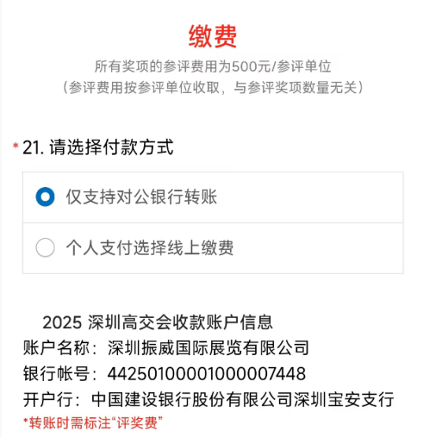

- 微信支付：若您通过微信支付参评费用，请您注明公司同意授权个人支付参费，并授权支付人姓名及手机号。同时，请务必将微信付款截图一并上传，并备注企业名称。
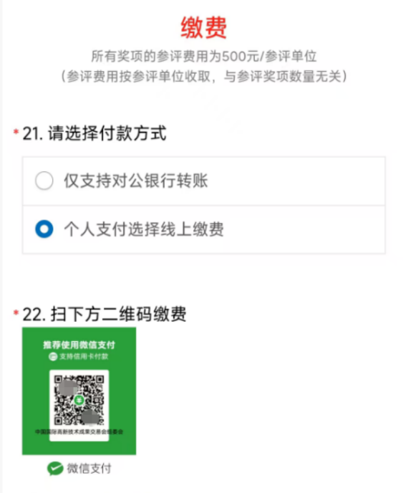

- 发票开具：统一提供增值税电子普通发票， 由深圳振威国际展览有限公司开具，并以电子邮件的方式发放。
四、获奖权益
（一）颁奖仪式：部分奖项将设置专门颁奖环节，邀请有关领导 嘉宾对获奖者进行颁奖。
（二）线下展示：高交会期间在线下主题展示，吸引全球采购商 参观，实现采购商与获奖企业间的精准引流。
（三）线上展示：高交会官方网站设立在线展示专区，全年不间 断展示历届获奖产品。在高交会展商展品板块突出奖项标签，优先搜 索排名，实现智能引流。
（四）获奖印刷品：授予奖杯及证书；制作获奖产品年鉴图册， 赠予全球重要工商团体、团体采购商和 VIP 采购商。
（五）官方对外宣传：通过高交会官方渠道大力宣传获奖产品及 获奖企业或团体。
（六）媒体新闻报道：通过九大主流媒体集群全方位现场实时采 访、直播互动、权威报道，同时，结合各大社交媒体平台为参展参会 企业提供宣传服务。
（七）路演互动、新品推广：获奖企业或团体有机会获得现场路 演或新品推广场地费用减免优惠。
五、评选程序和时间节点计划
高交会所有自主申报类奖项实行评选制，由高交会组委会办公室 统筹负责，各有关单位参与配合。具体程序如下：
（一）自主申报
各申报单位企业或团体按照申报书填写说明的具体要求，组织并 填写在线《评选活动申报书》，同时按要求上传相关附件材料（如有）， 提交申请后完成在线缴费。
截止日期：2025年10月17日23:59前。
（二）材料审核
高交会组委会办公室组织申报材料及缴费情况审核。
审核日期：2025年10月18日-10月25日。
（三）评审
高交会组委办组织现场评定，研究确定获奖名单。
截止日期：2025年10月26日-10月31日。
（四）公示
入选名单按程序进行公示，公示期为2025年11月1日-11月3日3个工作日。对公示期间反映的问题，由高交会组委会办公室同相关单位调查核实，并形成审核 意见。
（五）表彰
组委会对获奖结果于公示期满后在官网进行发文表彰，并同步落实 获奖产品、企业或团体的线上线下展示。
奖项公布：2025年11月3日后。
（六）奖项发放及领取
组委会根据颁发奖项进行领域分类，部分奖项安排现场颁奖活 动环节。同时，将邀请政府相关部门领导作为颁奖嘉宾，为获奖企业
或团体颁奖并发放奖励证书。部分奖项由获奖企业自展商报到处领取或邮寄，请及时了解大会信息。
颁奖日期：2025年11月14日-15日（以现场实际时间为准）。
六、其他事项
（一）申报附件材料统一以压缩包形式上传并提交，文件命名为 “奖项名称+申报单位名称”
（二）参评企业年度有较大及以上安全生产责任事故、环境污染 事件以及重大税收、统计等违法行为，或参评企业法定代表人发生重大违法违纪案件的，取消当年参评资格。参评个人如有违法犯罪、学 术造假等行为的，取消当年参评资格。
（三）申报材料一经提交，组委会认定参评单位提供的资料和图 片的合法使用权，不再另行通知，组委会保证材料信息不泄露给不相 关的第三方。
中国国际高新技术成果交易会组委会
联系人：丁女士
电 话：153 6100 2645 邮箱：1648848957@qq.com
联系人：林先生
电 话：153 3871 9495 邮箱： 2285959170@qq.com

